# FEM – Function Evaluation Model

«FEM – Function Evaluation Model» beschreibt ein generisches Datenmodell zur Auswertung abstrakter Funktionen im Rahmen gegebener Parameterwerte und Kontextinformationen.

## Grundlagen

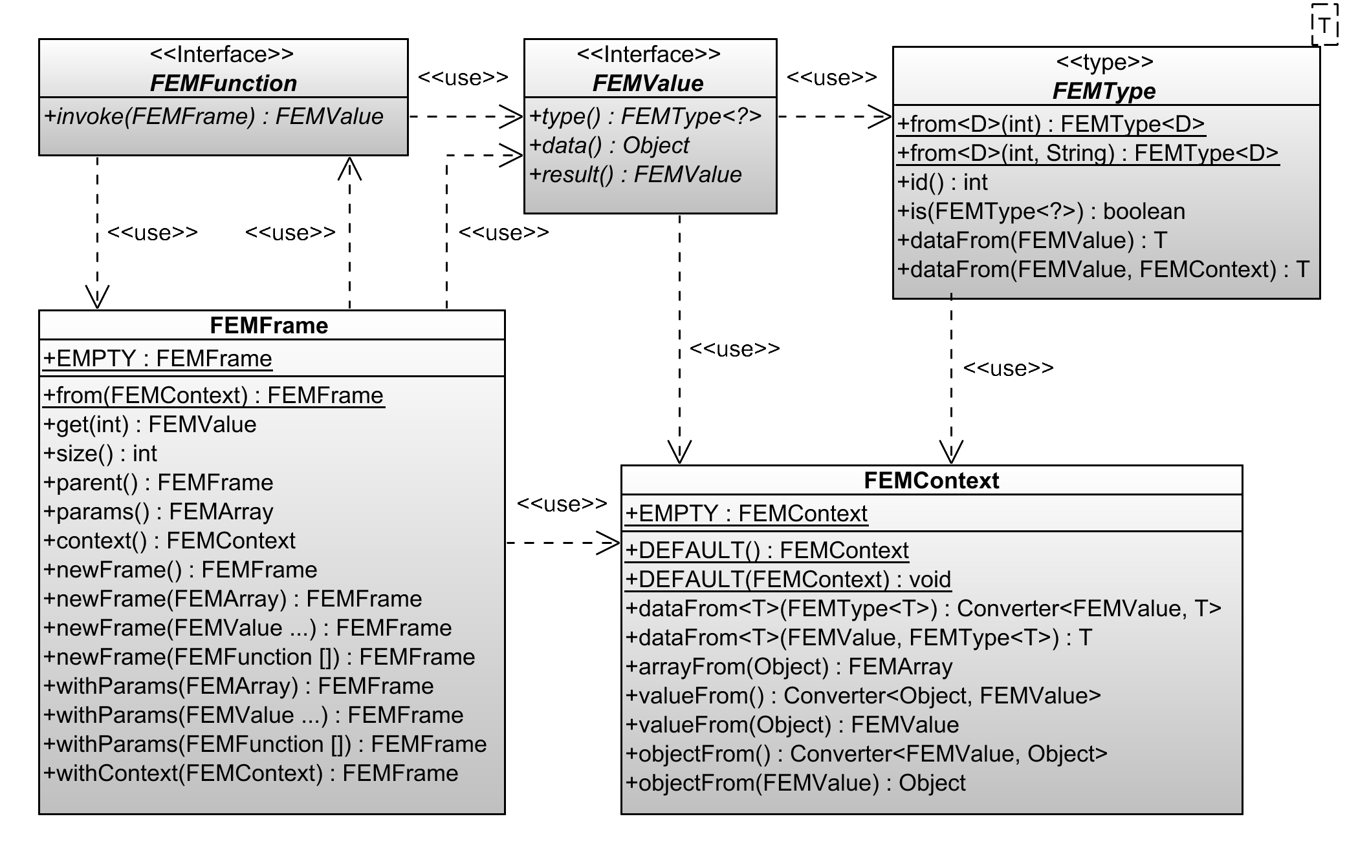

Abbildung Klassendiagramm «FEM – Function Evaluation Model»

Eine Funktion («FEMFunction») wird mit einem Stapelrahmen («FEMFrame») aufgerufen und liefert einen Ergebniswert («FEMValue»). Werte besitzen einen Datentyp («FEMType») sowie Nutzdaten, welche über den impliziten bzw. ein expliziten Kontext («FEMContext») in andere Datenformate umgewandelt werden können.

|  |  |
| --- | --- |
| FEMFunction | |
| Diese Schnittstelle definiert eine Funktion, deren Berechnungsmethode mit einem Stapelrahmen aufgerufen wird und einen Ergebniswert liefert. Aus den Parameterwerten sowie dem Kontextobjekt der Stapelrahmens können hierbei Informationen für die Berechnungen extrahiert werden. Der Zustand des Kontextobjekts kann auch modifiziert werden. | |
| Mitglied | Beschreibung |
| invoke(frame) | Diese Methode führt Berechnungen im gegebenen Stapelrahmen durch und gibt den ermittelten Ergebniswert zurück. |

Tabelle FEMFunction

|  |  |
| --- | --- |
| FEMValue | |
| Diese Schnittstelle definiert einen Wert, der als Ergebnis der Auswertung einer Funktion oder als Parameter in einem Stapelrahmen zur Auswertung einer Funktion verwendet werden kann. Ein solcher Wert besitzt dazu Nutzdaten mit einem bestimmten Datentyp.  Die Konvertierung der Nutzdaten in einen gegebenen Datentyp type kann im Rahmen eines gegebenen Kontextobjekts «context» über den Befehl «context.dataFrom(this, type)» erfolgen.  Wenn ein Wert mit *call-by-reference*- bzw. *return-by-reference*-Semantik bereitgestellt wird, kann dieser über die Methode «result()» in einen Wert mit *call-by-value*- bzw. *return-by-value*-Semantik umgewandelt werden. | |
| Mitglied | Beschreibung |
| type() | Diese Methode gibt den Datentyp zurück. |
| data() | Diese Methode gibt die Nutzdaten zurück. |
| result() | Diese Methode gibt diesen Wert evaluiert zurück. Wenn dieser Wert der *call-by-value*- bzw. *return-by-value*-Semantik angehört, wird dieser geliefert. |

Tabelle FEMValue

|  |  |
| --- | --- |
| FEMType<T> | |
| Diese Klasse implementiert den abstrakten Datentyp eines Werts («FEMValue»), analog zur Klasse eines Objekts.  Ein solcher Datentyp besitzt Methoden zum Konvertieren der Nutzdaten eines gegebenen Werts sowie zur Prüfung der Kompatibilität zu anderen Datentypen. | |
| Mitglied | Beschreibung |
| from(id) | Diese Methode gibt einen einfachen Datentyp mit dem gegebenen Identifikator zurück. |
| from(id, toString) | Diese Methode gibt einen einfachen Datentyp mit dem gegebenen Identifikator und der gegebenen Textdarstellung zurück. |
| id() | Diese Methode gibt den Identifikator dieses Datentyps zurück. Dieser sollte über eine statische Konstante definiert werden, um Fallunterscheidungen mit einem *switch*-Statement umsetzen zu können. |
| is(type) | Diese Methode gibt nur dann «true» zurück, wenn ein *cast* in den gegebenen Datentyp zulässig ist. Dies kann der Fall sein, wenn der gegebene Datentyp gleich zu diesem oder ein Vorfahre dieses Datentyps ist. Wenn der gegebene Datentyp «null» ist, wird «false» geliefert. |
| dataFrom(value) | Diese Methode gibt die in den Datentyp «T» konvertierten Nutzdaten des gegebenen Werts zurück. Der Rückgabewert entspricht «Context.DEFAULT().dataFrom(value, this)». |
| dataFrom(value, context) | Diese Methode gibt die in den Datentyp «T» kontextsensitiv konvertierten Nutzdaten des gegebenen Werts zurück. Der Rückgabewert entspricht «context.dataFrom(value, this)». |

Tabelle FEMType

|  |  |
| --- | --- |
| FEMFrame | |
| Diese Klasse implementiert einen Stapelrahmen (*stack-frame*), über welchen einer Funktion eine Liste von Parameterwerten sowie ein Kontextobjekt zur Verfügung gestellt wird.  Über die Anzahl der zugesicherten Parameterwerte hinaus können von der Methode «get(index)» auch zusätzliche Parameterwerte aus dem übergeordneten Stapelrahmen bereitgestellt werden. Diese Methode liefert für einen gegebenen «index» immer den gleichen Wert bzw. löst immer die gleiche Ausnahme aus. Analoges gilt für die Methoden «size()», «params()» und «context()». | |
| Mitglied | Beschreibung |
| EMPTY | Dieses Feld speichert den leeren Stapelrahmen, der keine Parameterwerte bereitstellt, das Kontextobjekt «FEMContext.EMPTY» verwendet und sich selbst als «parent()» nutzt. |
| from(context) | Diese Methode gibt einen Stapelrahmen mit dem gegebenen Kontextobjekt zurück.  Sie ist eine Abkürzung für «EMPTY.withContext(context)». |
| get(index) | Diese Methode gibt den «index»-ten Parameterwert zurück.  Über die Anzahl der zugesicherten Parameterwerte hinaus, können auch zusätzliche Parameterwerte des übergeordneten Stapelrahmens bereitgestellt werden. Genauer wird für einen «index >= size()» der Parameterwert «parent().get(index - size())» des übergeordneten Stapelrahmens geliefert. |
| size() | Diese Methode gibt die Anzahl der Parameterwerte zurück, die zur Verwendung durch eine aufgerufene Funktion bestimmt sind.  Über die Methode «get(index)» werden mindestens so viele Parameterwerte bereitgestellt. |
| parent() | Diese Methode gibt die übergeordneten Parameterdaten zurück. |
| params() | Diese Methode gibt die Wertliste der zugesicherten Parameterwerte zurück.  Die Elemente dieser Wertliste können der *return-by-reference*-Semantik angehören. |
| context() | Diese Methode gibt das Kontextobjekt zurück.  Funktionen können aus diesem Objekt Informationen für ihre Berechnungen extrahieren oder auch den Zustand dieses Objekts modifizieren.  Das Kontextobjekt entspricht dem Kontext «this» in Java-Methoden. |
| newFrame() | Diese Methode gibt einen neuen Stapelrahmen zurück, welcher keine zugesicherten Parameterwerte besitzt, das Kontextobjekt dieses Stapelrahmens übernimmt und diesen als übergeordneten Stapelrahmen nutzt. |
| newFrame(array) | Diese Methode gibt einen neuen Stapelrahmen zurück, welcher die gegebenen zugesicherten Parameterwerte besitzt, das Kontextobjekt dieses Stapelrahmens übernimmt und diesen als übergeordneten Stapelrahmen nutzt. |
| newFrame(values) |
| newFrame(functions) | Diese Methode gibt einen neuen Stapelrahmen zurück, welcher die gegebenen Parameterfunktionen zur Berechnung der zugesicherten Parameterwerte verwendet, das Kontextobjekt dieses Stapelrahmens übernimmt und diesen als übergeordneten Stapelrahmen nutzt.  Die zugesicherten Parameterwerte werden mit Hilfe dieses Stapelrahmens und der gegebener Parameterfunktionen ermittelt. Eine Parameterfunktion wird zur Ermittlung eines Parameterwerts einmalig mit diesem Stapelrahmen ausgewertet. Genauer entspricht der «index»-te zugesicherte Parameterwert dem Ergebnis von «functions[index].invoke(this)». Der Ergebniswert wird zur Wiederverwendung zwischengespeichert.  Die über «params()» bereitgestellte Liste der Parameterwerte des erzeugten Stapelrahmens liefert die noch nicht über «get(index)» ermittelten Parameterwerte als «FEMResult». |
| withParams(array) | Diese Methode gibt diesen Stapelrahmen mit den gegebenen zugesicherten Parameterwerten zurück.  Sie ist eine Abkürzung für «parent().newFrame(params).withContext(context())». |
| withParams(values) |
| withParams(functions) |
| withContext(context) | Diese Methode gibt diesen Stapelrahmen mit dem gegebenen Kontextobjekt zurück. |

Tabelle FEMFrame

|  |  |
| --- | --- |
| FEMContect | |
| Diese Klasse implementiert ein abstraktes Kontextobjekt, das über einen Stapelrahmen der Auswertung von Funktionen bereitgestellt wird und in Funktionen zur Umwandlung von Werten genutzt werden kann. | |
| Mitglied | Beschreibung |
| EMPTY | Dieses Feld speichert das leere Kontextobjekt.  Die Methode «dataFrom(value, type)» dieses Kontextobjekts gibt die Nutzdaten des ihr übergebenen Werts «value» unverändert zurück, wenn sein Datentyp gleich oder einem Nachfahren des ihr übergebenen Datentyps type ist, d.h. wenn «value.type().is(type)». Andernfalls löst sie eine «IllegalArgumentException» aus.  Die «valueFrom(object)»-Methode dieses Kontextobjekts gibt einen gegebenen «FEMValue» unverändert zurück und konvertiert «null» zu «FEMVoid», «char[]» und «String» zu «FEMString», «byte[]» zu «FEMBinary», «Float», «Double» und «BigDecimal» zu «FEMDecimal», alle anderen «Number» zu «FEMInteger», «Boolean» zu «FEMBoolean», «Calendar» zu «FEMDatetime», «FEMFunction» zu «FEMHandler» und alle anderen Eingaben via «arrayFrom(object)» in ein «FEMArray». Im Fehlerfall löst sie eine «IllegalArgumentException» aus.  Die «objectFrom(value)»-Methode dieses Kontextobjekts konvertiert «FEMVoid» zu «null», «FEMArray» und die darin enthaltenen Werte rekursiv zu «Object[]», «FEMBinary» zu «byte[]», «FEMString» zu «String», «FEMInteger» und «FEMDecimal» zu «Number», «FEMDatetime» zu «Calendar», «FEMBoolean» zu «Boolean» und alle anderen Werte ihren Nutzdatensatz. |
| DEFAULT() | Diese Methode gibt das Kontextobjekt zurück, das als Rückfallebene für kontextfeie Datentypumwandlungen genutzt wird.  Dieses Rückfallkontextobjekt wird u.a. in «FEMType.dataFrom(value)» verwendet. |
| DEFAULT(context) | Diese Methode setzt den Rückfallkontextobjekt.  Wenn das gegebene Kontextobjekt «null» ist, wird «EMPTY» verwendet. |
| dataFrom(type) | Diese Methode gibt einen «Converter» zurück, der seine Eingabe «input» via «dataFrom(input, type)» in seine Ausgabe überführt. |
| dataFrom(value, type) | Diese Methode gibt die in Nutzdaten des gegebenen Werts im gegebenen Datentyp «T» zurück.  Hierbei werden die Nutzdaten «value.data()» in den geforderten Datentyp konvertiert. |
| arrayFrom(object) | Diese Methode konvertiert das gegebene Objekt in eine Wertliste und gibt diese zurück.  Wenn das Objekt ein «FEMArray» ist, wird es unverändert zurückgegeben. Wenn es ein natives Array ist, wird jedes seiner Elemente via «valueFrom(object)» in einen Wert überführt und die so entstandene Wertliste geliefert. Wenn es eine «Collection» ist, wird diese in ein natives Array überführt, welches anschließend in eine Wertliste umgewandelt wird. Wenn es ein «Iterable» ist, wird dieses in eine «Collection» überführt, welche anschließend in eine Wertliste umgewandelt wird. Andernfalls wird eine «IllegalArgumentException» ausgelöst. |
| valueFrom() | Diese Methode gibt einen «Converter» zurück, der seine Eingabe «input» via «valueFrom(input)» in seine Ausgabe überführt. |
| valueFrom(object) | Diese Methode gibt einen Wert mit den gegebenen Nutzdaten zurück.  Welcher Wert- und Datentyp hierfür verwendet wird, ist der Implementation überlassen. |
| objectFrom() | Diese Methode gibt einen «Converter» zurück, der seine Eingabe «input» via «objectFrom(input)» in seine Ausgabe überführt. |
| objectFrom(value) | Diese Methode gibt ein «Object» zurück, welches via «valueFrom(Object)» in einen Wert überführt werden kann, der zum gegebenen Wert äquivalenten ist. |

Tabelle FEMContect

## Datentypen

Lala

### BaseValue

Abbildung

|  |  |
| --- | --- |
| BaseValue | |
| Diese Klasse implementiert einen abstrakten Wert. | |
| Mitglied | Beschreibung |
| data(type) | Diese Methode gibt die in den gegebenen Datentyp kontextfrei konvertierten Nutzdaten dieses Werts zurück. Der Rückgabewert entspricht «FEMContext.DEFAULT().dataFrom(this, type)». |
| data(type, context) | Diese Methode gibt die in den gegebenen Datentyp kontextsensitiv konvertierten Nutzdaten dieses Werts zurück. Der Rückgabewert entspricht «context.dataFrom(this, type)». |
| result() | Diese Methode gibt «this» zurück. |
| invoke(frame) | Diese Methode gibt «this» zurück. |

Tabelle BaseValue

### FEMVoid

|  |  |
| --- | --- |
| FEMVoid | |
| Diese Klasse implementiert einen Leerwert. | |
| Mitglied | Beschreibung |
| ID | Dieses Feld speichert den Identifikator von TYPE. |
| TYPE | Dieses Feld speichert den Datentyp. |
| INSTANCE | Dieses Feld speichert den Leerwert. |
| from(string) | Diese Methode gibt den Leerwert nur dann zurück, wenn die gegebene Zeichenkette gleich «"void"» ist. |
| from(value) | Diese Methode ist eine Abkürzung für «FEMContext.DEFAULT().dataFrom(value,TYPE)». |
| from(value, context) | Diese Methode ist eine Abkürzung für «context.dataFrom(value, TYPE)». |
| data() | Diese Methode gibt «this» zurück. |
| type() | Diese Methode «TYPE» zurück. |
| toString() | Diese Methode gibt «"void"» zurück. |

Tabelle FEMVoid

### FEMBoolean

|  |  |
| --- | --- |
| FEMBoolean | |
| Diese Klasse implementiert einen Wahrheitswert. Intern wird der Wahrheitswert als «boolean» dargestellt. | |
| Mitglied | Beschreibung |
| ID | Dieses Feld speichert den Identifikator von TYPE. |
| TYPE | Dieses Feld speichert den Datentyp. |
| TRUE | Dieses Feld speichert den Wahrheitswert «true». |
| FALSE | Dieses Feld speichert den Wahrheitswert «false». |
| from(data) | Diese Methode gibt einen neuen Wahrheitswert mit dem gegebenen Wert zurück. |
| from(object) |
| from(string) | Diese Methode gibt einen neuen Wahrheitswert mit dem in der gegebenen kodierten Wert zurück. Das Format der Zeichenkette entspricht dem der Textdarstellung. |
| from(value) | Diese Methode ist eine Abkürzung für «FEMContext.DEFAULT().dataFrom(value,TYPE)». |
| from(value, context) | Diese Methode ist eine Abkürzung für «context.dataFrom(value, TYPE)». |
| FEMBoolean(value) | Dieser Konstruktor initialisiert die interne Darstellung des Wahrheitswerts. |
| data() | Diese Methode gibt «this» zurück. |
| type() | Diese Methode «TYPE» zurück. |
| value() | Diese Methode gibt die interne Darstellung des Wahrheitswerts zurück. |
| hash() | Diese Methode gibt den Streuwert zurück. |
| equals(that) | Diese Methode gibt nur dann «true» zurück, wenn dieser Wahrheitswert gleich dem gegebenen ist. |
| compare(that) | Diese Methode gibt «-1», «0» bzw. «+1» zurück, wenn dieser Wahrheitswert kleiner, gleich oder größer als der gegebene Wahrheitswert ist. |
| toString() | Diese Methode gibt die Textdarstellung dieses Wahrheitswerts zurück. Für die Wahrheitswerte «true» und «false» sind die Textdarstellungen «"true"» und «"false"». |
| toBoolean() | Diese Methode gibt diesen Wahrheitswert als Boolean zurück. |

Tabelle FEMBoolean

### FEMResult

|  |  |
| --- | --- |
| FEMResult | |
| Diese Klasse implementiert den Ergebniswert einer Funktion mit *return-by-reference*-Semantik, welcher eine gegebene Funktion erst dann mit einem gegebenen Stapelrahmen einmalig auswertet, wenn Datentyp oder Nutzdaten gelesen werden. Der von der Funktion berechnete Ergebniswert wird zur Wiederverwendung zwischengespeichert. Nach der einmaligen Auswertung der Funktion werden die Verweise auf Stapelrahmen und Funktion aufgelöst. | |
| Mitglied | Beschreibung |
| from(frame, function) | Diese Methode den Ergebniswert des Aufrufs der gegebenen Funktion mit dem gegebenen Stapelrahmen mit *call-by-reference*-Semantik zurück. Der gelieferte Ergebniswert verzögert die Auswertung der Funktion bis zum ersten Lesen seines Datentyp bzw. seiner Nutzdaten. |
| data() | Diese Methode gibt «this» zurück. |
| type() | Diese Methode «TYPE» zurück. |
| result() | Diese Methode gibt das Ergebnis der Auswertung der Funktion mit den Stapelrahmen zurück. |
| frame() | Diese Methode gibt die Stapelrahmen oder «null» zurück.  Der erste Aufruf von «result()» setzt die Stapelrahmen auf «null». |
| function() | Diese Methode gibt die Funktion oder «null» zurück.  Der erste Aufruf von «result()» setzt die Funktion auf «null». |

Tabelle FEMResult

### FEMNative

|  |  |
| --- | --- |
| FEMNative | |
| Diese Klasse implementiert einen Wert mit einem beliebigen nativen Objekt als Nutzdaten. | |
| Mitglied | Beschreibung |
| ID | Dieses Feld speichert den Identifikator von «TYPE». |
| TYPE | Dieses Feld speichert den Datentyp. |
| NULL | Dieses Feld speichert den Wert zu «null». |
| TRUE | Dieses Feld speichert den Wahrheitswert «true». |
| FALSE | Dieses Feld speichert den Wahrheitswert «false». |
| from(object) | Diese Methode gibt das native Objekt als Wert zurück. Wenn das Objekt bereits ein «FEMNative» ist, wird dieses geliefert. |
| FEMNative(data) | Dieser Konstruktor initialisiert das native Objekt. |
| data() | Diese Methode gibt die Nutzdaten zurück. |
| type() | Diese Methode «TYPE» zurück. |

Tabelle FEMNative

### FEMDecimal

|  |  |
| --- | --- |
| FEMDecimal | |
| Diese Klasse implementiert einen Dezimalbruch. Intern wird der Dezimalbruch als «double» dargestellt. | |
| Mitglied | Beschreibung |
| ID | Dieses Feld speichert den Identifikator von TYPE. |
| TYPE | Dieses Feld speichert den Datentyp. |
| EMPTY | Dieses Feld speichert den Dezimalbruch «NaN». |
| from(data) | Diese Methode gibt einen neuen Dezimalbruch mit dem gegebenen Wert zurück. |
| from(object) |
| from(String) | Diese Methode gibt einen neuen Dezimalbruch mit dem in der gegebenen Zeichenkette kodierten Wert zurück. Das Format der Zeichenkette entspricht dem der Textdarstellung. |
| from(value) | Diese Methode ist eine Abkürzung für «FEMContext.DEFAULT().dataFrom(value,TYPE)». |
| from(value, context) | Diese Methode ist eine Abkürzung für «context.dataFrom(value, TYPE)». |
| FEMInteger(value) | Dieser Konstruktor initialisiert die interne Darstellung des Dezimalbruchs. |
| data() | Diese Methode gibt «this» zurück. |
| type() | Diese Methode «TYPE» zurück. |
| value() | Diese Methode gibt die interne Darstellung des Dezimalbruchs zurück. |
| hash() | Diese Methode gibt den Streuwert zurück. |
| equals(that) | Diese Methode gibt nur dann «true» zurück, wenn dieser Dezimalbruch gleich dem gegebenen ist. |
| compare(that, undefined) | Diese Methode gibt «-1», «0» bzw. «+1» zurück, wenn dieser Dezimalbruch kleiner, gleich oder größer als der gegebene Dezimalbruch ist. Wenn die Dezimalbrüche nicht vergleichbar sind, wird «undefined» geliefert. |
| toNumber() | Diese Methode gibt diesen Dezimalbruch als «Number» zurück. |
| toString() | Diese Methode gibt die Textdarstellung dieses Dezimalbruchs zurück. |

Tabelle FEMDecimal

### FEMInteger

|  |  |
| --- | --- |
| FEMInteger | |
| Diese Klasse implementiert eine Dezimalzahl. Intern wird die Dezimalzahl als «long» dargestellt. | |
| Mitglied | Beschreibung |
| ID | Dieses Feld speichert den Identifikator von TYPE. |
| TYPE | Dieses Feld speichert den Datentyp. |
| EMPTY | Dieses Feld speichert die Dezimalzahl «0». |
| from(data) | Diese Methode gibt eine neue Dezimalzahl mit dem gegebenen Wert zurück. |
| from(object) |
| from(String) | Diese Methode gibt eine neue Dezimalzahl mit dem in der gegebenen Zeichenkette kodierten Wert zurück. Das Format der Zeichenkette entspricht dem der Textdarstellung. |
| from(value) | Diese Methode ist eine Abkürzung für «FEMContext.DEFAULT().dataFrom(value,TYPE)». |
| from(value, context) | Diese Methode ist eine Abkürzung für «context.dataFrom(value, TYPE)». |
| FEMInteger(value) | Dieser Konstruktor initialisiert die interne Darstellung der Dezimalzahl. |
| data() | Diese Methode gibt «this» zurück. |
| type() | Diese Methode «TYPE» zurück. |
| value() | Diese Methode gibt die interne Darstellung der Dezimalzahl zurück. |
| hash() | Diese Methode gibt den Streuwert zurück. |
| equals(that) | Diese Methode gibt nur dann «true» zurück, wenn diese Dezimalzahl gleich der gegebenen ist. |
| compare(that) | Diese Methode gibt «-1», «0» bzw. «+1» zurück, wenn diese Dezimalzahl kleiner, gleich oder größer als die gegebene Dezimalzahl ist. |
| toNumber() | Diese Methode gibt diese Dezimalzahl als «Number» zurück. |
| toString() | Diese Methode gibt die Textdarstellung dieser Dezimalzahl zurück. |

Tabelle FEMInteger

### FEMObject

|  |  |
| --- | --- |
| FEMObject | |
| Diese Klasse implementiert eine Referenz auf ein logisches Objekt, welches im Rahmen seines Besitzers über einen Objektschlüssel identifiziert wird. Datentyp und Besitzer des Objekts werden über eine Typkennung bzw. Besitzerkennung angegeben. Die Besitzerkennung kann beispielsweise eine über den «FEMContext» erreichbare Objektliste identifizieren, deren Elemente die referenzierten Objekte darstellen. Der Objektschlüssel könnte hierbei der Position eines Objekts in solch einer Liste entsprechen. Alternativ zur Besitzerkennung könnte hierbei auch die Typkennung genutzt werden. | |
| Mitglied | Beschreibung |
| ID | Dieses Feld speichert den Identifikator von TYPE. |
| TYPE | Dieses Feld speichert den Datentyp. |
| EMPTY | Dieses Feld speichert die Referenz, deren Komponenten alle «0» sind. |
| from(string) | Diese Methode gibt eine neue Referenz mit dem in der gegebenen Zeichenkette kodierten Wert zurück. Das Format der Zeichenkette entspricht dem der Textdarstellung. |
| from(ref, type, owner) | Diese Methode gibt eine neue Referenz mit den gegebenen Eigenschaften zurück. |
| from(value) | Diese Methode ist eine Abkürzung für «FEMContext.DEFAULT().dataFrom(value,TYPE)». |
| from(value, context) | Diese Methode ist eine Abkürzung für «context.dataFrom(value, TYPE)». |
| FEMObject(value) | Dieser Konstruktor initialisiert die interne Darstellung der Referenz. |
| data() | Diese Methode gibt «this» zurück. |
| type() | Diese Methode «TYPE» zurück. |
| value() | Diese Methode gibt die interne Darstellung der Referenz zurück. Die 64 Bit von MBS zum LSB sind:  «0» - 1 Bit  «refValue()» - 31 Bit  «ownerValue()» - 16 Bit  «typeValue()» - 16 Bit |
| refValue() | Diese Methode gibt den Objektschlüssel zurück. |
| typeValue() | Diese Methode gibt die Typkennung zurück. |
| ownerValue() | Diese Methode gibt die Besitzerkennung zurück. |
| withRef(ref) | Diese Methode gibt diese Referenz mit dem gegebenen Objektschlüssel zurück. |
| withType(type) | Diese Methode gibt diese Referenz mit der gegebenen Typkennung zurück. |
| withOwner(owner) | Diese Methode gibt diese Referenz mit der gegebenen Besitzerkennung zurück. |
| hash() | Diese Methode gibt den Streuwert zurück. |
| equals(that) | Diese Methode gibt nur dann «true» zurück, wenn diese Referenz gleich der gegebenen ist. |
| compare(that) | Diese Methode gibt «-1», «0» bzw. «+1» zurück, wenn die Ordnung dieser Referenz kleiner, gleich bzw. größer als die der gegebenen Referenz ist. |
| toString() | Diese Methode gibt die Textdarstellung dieser Referenz zurück. Das Format der Textdarstellung ist «#REF.TYPE:OWNER». |

Tabelle FEMObject

### FEMHandler

|  |  |
| --- | --- |
| FEMHandler | |
| Diese Klasse implementiert einen Funktionszeiger, d.h. eine als «FEMValue» verpackte Funktion. Intern wird der Wahrheitswert als «FEMFunction» dargestellt. | |
| Mitglied | Beschreibung |
| ID | Dieses Feld speichert den Identifikator von TYPE. |
| TYPE | Dieses Feld speichert den Datentyp. |
| from(function) | Diese Methode gibt die gegebene Funktion als Funktionszeiger zurück. |
| from(value) | Diese Methode ist eine Abkürzung für «FEMContext.DEFAULT().dataFrom(value,TYPE)». |
| from(value, context) | Diese Methode ist eine Abkürzung für «context.dataFrom(value, TYPE)». |
| FEMHandler(value) | Dieser Konstruktor initialisiert die Funktion. |
| data() | Diese Methode gibt «this» zurück. |
| type() | Diese Methode «TYPE» zurück. |
| value() | Diese Methode gibt die Funktion zurück. |
| hash() | Diese Methode gibt den Streuwert zurück. |
| equals(that) | Diese Methode gibt nur dann «true» zurück, wenn dieser Funktionszeiger gleich der gegebenen ist. |

Tabelle FEMHandler

### FEMDuration

|  |  |
| --- | --- |
| FEMDuration | |
| Diese Klasse implementiert eine Zeitspanne aus Jahren, Monaten, Tagen, Stunden, Minuten, Sekunden und Millisekunden. Intern wird die Zeitspanne als ein «long» dargestellt. | |
| Mitglied | Beschreibung |
| ID | Dieses Feld speichert den Identifikator von TYPE. |
| TYPE | Dieses Feld speichert den Datentyp. |
| EMPTY | Dieses Feld speichert die leere Zeitspanne, deren Komponenten «0» sind. |
| from(string) | Diese Methode gibt eine neue Zeitspanne mit dem in der gegebenen Zeichenkette kodierten Wert zurück. Das Format der Zeichenkette entspricht dem der Textdarstellung. |
| from(durationmonths, durationmillis) | Diese Methode gibt eine Zeitspanne mit den gegebenen Gesamtanzahlen an Monaten und Millisekunden zurück. |
| from(years, months, days, hours, minutes, seconds, milliseconds) | Diese Methode gibt eine Zeitspanne mit den Gesamtanzahlen an Monaten und Millisekunden zurück, die sich aus den gegebenen Anzahlen ergeben. |
| from(value) | Diese Methode ist eine Abkürzung für «FEMContext.DEFAULT().dataFrom(value,TYPE)». |
| from(value, context) | Diese Methode ist eine Abkürzung für «context.dataFrom(value, TYPE)». |
| between(datetime1, datetime2) | Diese Methode gibt die Zeitspanne zwischen den gegebenen Zeitangaben in Zeitzone «00:00» zurück. |
| minLengthOf(months) | Diese Methode gibt die minimale Anzahl an Tagen zurück, die durch die gegebene Anzahl an Monaten ausgedrückt werden kann. |
| maxLengthOf(months) | Diese Methode gibt die maximale Anzahl an Tagen zurück, die durch die gegebene Anzahl an Monaten ausgedrückt werden kann. |
| durationmillisOf(days, hours, minutes, seconds, milliseconds) | Diese Methode gibt die Gesamtanzahl der Millisekunden zurück, die sich aus den gegebenen Anzahlen ergeben. |
| durationmonthsOf(years, months) | Diese Methode gibt die Gesamtanzahl der Monate zurück, die sich aus den gegebenen Anzahlen ergeben. |
| FEMDuration(value) | Dieser Konstruktor initialisiert die interne Darstellung der Zeitspanne. |
| data() | Diese Methode gibt «this» zurück. |
| type() | Diese Methode «TYPE» zurück. |
| value() | Diese Methode gibt die interne Darstellung der Zeitspanne zurück. Die 64 Bit von MBS zum LSB sind:  «yearsValue()» - 14 Bit  «signValue()» - 1 Bit  «hoursValue()» - 5 Bit  «minutesValue()» - 6 Bit  «secondsValue()» - 6 Bit  «daysValue()» - 18 Bit  «monthsValue()» - 4 Bit  «millisecondsValue()» - 10 Bit |
| signValue() | Diese Methode gibt das Vorzeichen dieser Zeitspanne zurück. Das Vorzeichen ist «-1», «0» oder «+1», wenn alle Komponenten der Zeitspanne kleiner als, gleich bzw. größer als «0» sind. |
| yearsValue() | Diese Methode gibt die Anzahl der Jahre (0..8417) zurück. |
| monthsValue() | Diese Methode gibt die Anzahl der Monate (0..11) zurück. |
| daysValue() | Diese Methode gibt die Anzahl der Tage (0..146096) zurück. |
| hoursValue() | Diese Methode gibt die Anzahl der Stunden (0..23) zurück. |
| minutesValue() | Diese Methode gibt die Anzahl der Minuten (0..59) zurück. |
| secondsValue() | Diese Methode gibt die Anzahl der Sekunden (0..59) zurück. |
| millisecondsValue() | Diese Methode gibt die Anzahl der Millisekunden (0..999) zurück. |
| durationmillisValue() | Diese Methode gibt die Gesamtanzahl der Millisekunden zurück. Diese fassen «daysValue()», «hoursValue()», «minutesValue()», «secondsValue()» und «millisecondsValue()» zusammen. |
| durationmonthsValue() | Diese Methode gibt die Gesamtanzahl der Monate zurück. Diese fassen «yearsValue()» und «monthsValue()» zusammen. |
| negate() | Diese Methode gibt diese Zeitspanne mit umgekehrten Vorzeichen zurück. |
| move(durationmonths, durationmillis) | Diese Methode gibt diese Zeitspanne verschoben um die gegebenen Gesamtanzahlen an Monate und Millisekunden zurück. |
| move(years, months, days, hours, minutes, seconds, milliseconds) | Diese Methode gibt diese Zeitspanne verschoben um die Gesamtanzahlen an Monaten und Millisekunden zurück, die sich aus den gegebenen Anzahlen ergeben. |
| move(duration) | Diese Methode gibt diese Zeitspanne verschoben um die Gesamtanzahlen an Monate und Millisekunden der gegebenen Zeitspanne zurück. |
| hash() | Diese Methode gibt den Streuwert zurück. |
| equals(that) | Diese Methode gibt nur dann «true» zurück, wenn diese Zeitspannen effektiv gleich der gegebenen ist. |
| compare(that, undefined) | Diese Methode gibt «-1», «0» bzw. «+1» zurück, wenn diese Zeitspanne kürzer, gleich bzw. länger als die gegebene Zeitspanne ist. Wenn die Zeitspannen nicht vergleichbar sind, wird «undefined» geliefert. |
| toString() | Diese Methode gibt die Textdarstellung dieser Zeitspanne zurück. Diese Textdarstellung entspricht der des Datentyps «xsd:duration» aus «XML Schema Part 2: Datatypes Second Edition», beschränkt auf maximal drei Nachkommastellen für die Sekunden. |

Tabelle FEMDuration

### FEMBinary

|  |  |
| --- | --- |
| FEMBinary | |
| Diese Klasse implementiert eine Bytefolge, deren Verkettungen, Anschnitte und Umkehrungen als Sichten auf die grundlegenden Bytefolgen realisiert sind. | |
| Mitglied | Beschreibung |
| ID | Dieses Feld speichert den Identifikator von TYPE. |
| TYPE | Dieses Feld speichert den Datentyp. |
| EMPTY | Dieses Feld speichert die leere Bytefolge. |
| from(bytes) | Diese Methode gibt eine Bytefolge mit den gegebenen Bytes zurück. Das gegebene Array wird hierbei kopiert. |
| from(byte, count) | Diese Methode gibt eine uniforme Bytefolge mit der gegebenen Länge zurück, deren Bytes alle gleich dem gegebenen sind. |
| from(string) | Diese Methode gibt eine neue Bytefolge mit dem in der gegebenen Zeichenkette kodierten Wert zurück. Das Format der Zeichenkette entspricht dem der Textdarstellung. |
| from(array) | Diese Methode gibt eine Bytefolge mit den gegebenen Zahlen zurück. |
| from(value) | Diese Methode ist eine Abkürzung für «FEMContext.DEFAULT().dataFrom(value,TYPE)». |
| from(value, context) | Diese Methode ist eine Abkürzung für «context.dataFrom(value, TYPE)». |
| data() | Diese Methode gibt «this» zurück. |
| type() | Diese Methode «TYPE» zurück. |
| value() | Diese Methode konvertiert diese Bytefolge in ein «byte[]» und gibt diese zurück. |
| get(index) | Diese Methode gibt das «index»-te Byte zurück. |
| length() | Diese Methode gibt die Länge, d.h. die Anzahl der Bytes in der Bytefolge zurück. |
| concat(that) | Diese Methode gibt eine Sicht auf die Verkettung dieser Bytefolge mit der gegebenen Bytefolge zurück. |
| section(offset, length) | Diese Methode gibt eine Sicht auf einen Abschnitt dieser Bytefolge zurück. |
| reverse() | Diese Methode gibt eine rückwärts geordnete Sicht auf diese Bytefolge zurück. |
| compact() | Diese Methode gibt die Bytes dieser Bytefolge in einer performanteren oder zumindest gleichwertigen Bytefolge zurück. |
| find(byte, offset) | Diese Methode gibt die Position des ersten Vorkommens des gegebenen Bytewerts innerhalb dieser Bytefolge zurück. Die Suche beginnt an der gegebenen Position. Wenn der Bytewert nicht gefunden wird, liefert diese Methode «-1». |
| find(binary, offset) | Diese Methode gibt die Position des ersten Vorkommens der gegebenen Bytefolge innerhalb dieser Bytefolge zurück. Die Suche beginnt an der gegebenen Position. Wenn die Bytefolge nicht gefunden wird, liefert diese Methode «-1». |
| export(collector) | Diese Methode fügt alle Bytes dieser Bytefolge vom ersten zum letzten geordnet an den gegebenen «Collector» an. Das Anfügen wird vorzeitig abgebrochen, wenn «Collector.push(byte)» «false» liefert. |
| hash() | Diese Methode gibt den Streuwert zurück. |
| equals(that) | Diese Methode gibt nur dann «true» zurück, wenn diese Bytefolge gleich der gegebenen ist. |
| compare(that) | Diese Methode gibt «-1», «0» bzw. «+1» zurück, wenn die lexikographische Ordnung dieser Bytefolge kleiner, gleich oder größer als die der gegebenen Bytefolge ist. |
| toString() | Diese Methode gibt die Textdarstellung dieser Bytefolge zurück. Die Textdarstellung besteht aus der Zeichenkette «"0x"» und den Bytes dieser Bytefolge vom ersten zum letzten geordnet in hexadezimalen Ziffern, d.h. «0123456789ABCDEF». |

Tabelle FEMBinary

|  |  |
| --- | --- |
|  | |
|  | |
| Mitglied | Beschreibung |
|  |  |
|  |  |
|  |  |
|  |  |
|  |  |
|  |  |
|  |  |
|  |  |
|  |  |
|  |  |
|  |  |
|  |  |
|  |  |
|  |  |
|  |  |
|  |  |
|  |  |

Tabelle

|  |  |
| --- | --- |
|  | |
|  | |
| Mitglied | Beschreibung |
|  |  |
|  |  |
|  |  |
|  |  |
|  |  |
|  |  |
|  |  |
|  |  |
|  |  |
|  |  |
|  |  |
|  |  |
|  |  |
|  |  |
|  |  |
|  |  |
|  |  |

Tabelle

|  |  |
| --- | --- |
|  | |
|  | |
| Mitglied | Beschreibung |
|  |  |
|  |  |
|  |  |
|  |  |
|  |  |
|  |  |
|  |  |
|  |  |
|  |  |
|  |  |
|  |  |
|  |  |
|  |  |
|  |  |
|  |  |
|  |  |
|  |  |

Tabelle

|  |  |
| --- | --- |
|  | |
|  | |
| Mitglied | Beschreibung |
|  |  |
|  |  |
|  |  |
|  |  |
|  |  |
|  |  |
|  |  |
|  |  |
|  |  |
|  |  |
|  |  |
|  |  |
|  |  |
|  |  |
|  |  |
|  |  |
|  |  |

Tabelle

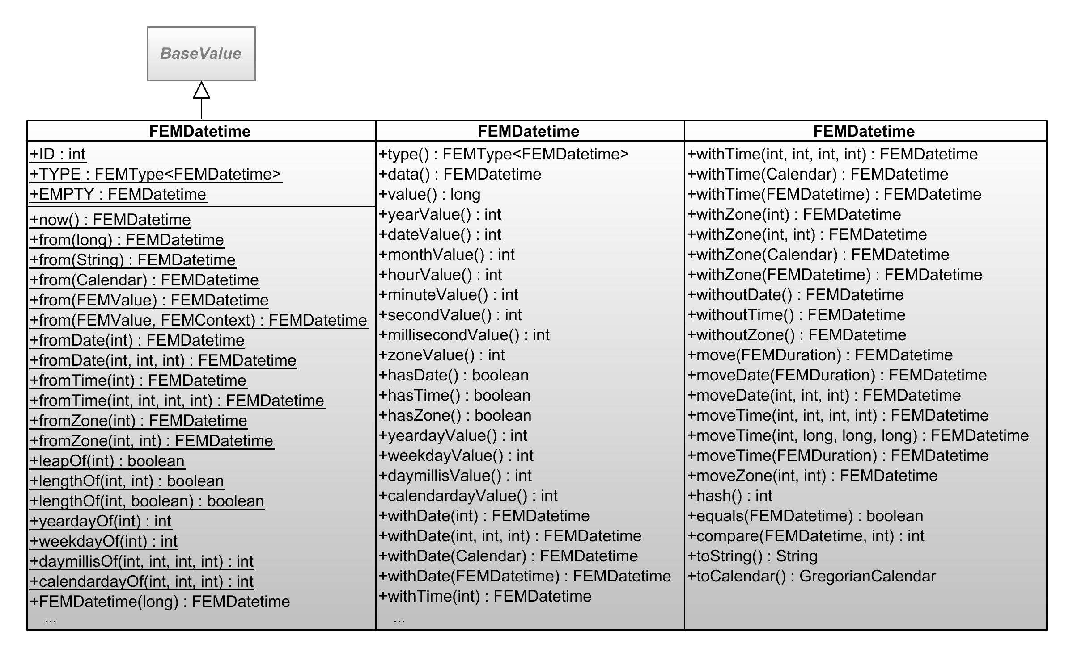

Abbildung Klassendiagramm «FEM – Function Evaluation Model»

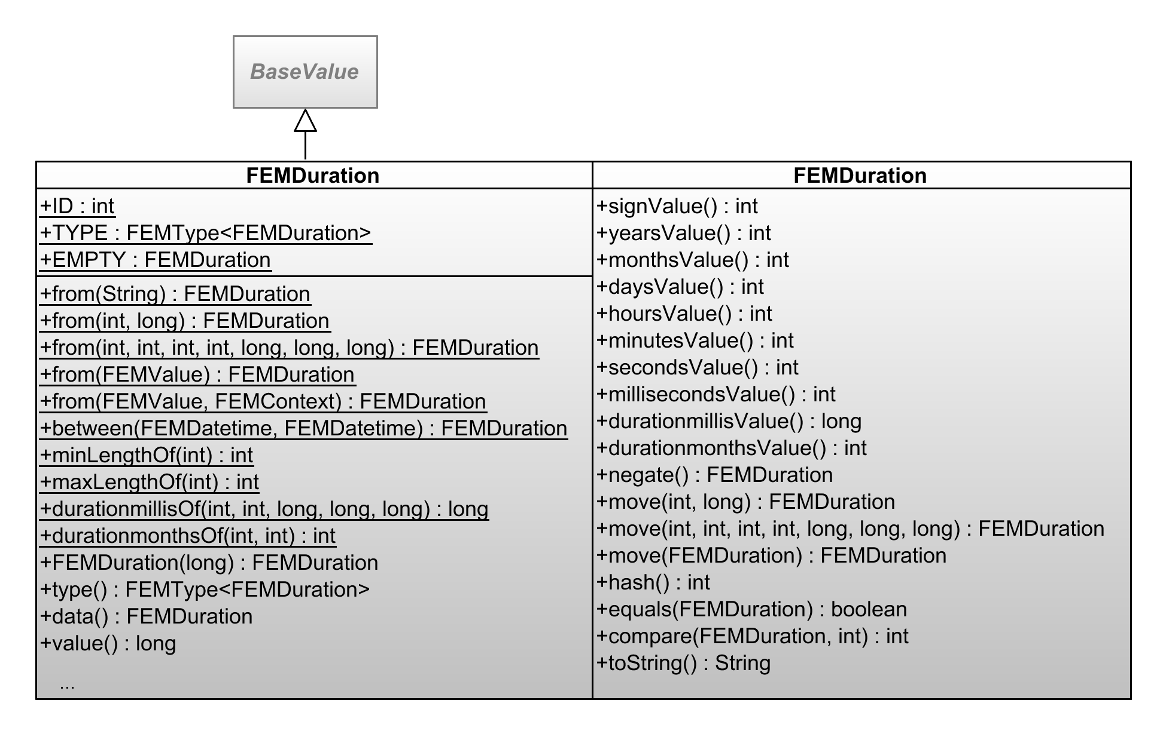

Abbildung Klassendiagramm «FEM – Function Evaluation Model»